FATEC - FACULDADE DE TECNOLOGIA DE BAURU

ANDRÉ DE FREITAS GUARRESCHI
THIAGO CARVALHO DA SILVA

TRABALHO DE LABORATÓRIO DE DESENVOLVIMENTO
DE BANCO DE DADOS I – PARTE 2

Bauru
2019

ANDRÉ DE FREITAS GUARRECHI
THIAGO CARVALHO DA SILVA

TRABALHO DE LABORATÓRIO DE DESENVOLVIMENTO
DE BANCO DE DADOS I – PARTE 2

Trabalho de Laboratório de Desenvolvimento I apresentado como um dos requisitos para a conclusão da matéria e avaliação semestral.

Professor: Luis Alexandre da Silva

Bauru
2019
LISTA DE FIGURAS

Figura 1: Blocos/símbolos da diagramação do fluxograma
Figura 2: Fluxograma da Situação-Problema
Figura 3: Fluxograma com indicação de onde na arquitetura do computador os processos acontecem

SUMÁRIO

1 INTRODUÇÃO 04
2 DO FLUXOGRAMA 04
2.1 Das Simbologias do Fluxograma 04
2.2 Da Situação-Problema e Respectivo Fluxograma 05
2.3 Do Fluxograma com Indicação na Arquitetura do Computador 07
3 PSEUDOCÓDIGO E LINGUAGEM DE PROGRAMAÇÃO 07
3.1 Da Programação em Pseudocódigo 08
3.2 Da Programação em Linguagem C/C++ 08
4 CONCLUSÃO 09
5 REFERÊNCIAS 10

1. INTRODUÇÃO

O desenvolvimento de códigos é primordial para o cotidiano do programador, cujo qual analisa o solicitado e determina quais serão os métodos mais apropriados para a criação de um sistema ou programa para a situação apresentada.
No decorrer da vida acadêmica, o estudante, aspirante a programador, aprende métodos e técnicas para que possa elaborar, de forma mais lógica possível, seu códigos.
Algumas das ferramentas utilizadas nessa fase do desenvolvimento deste futuro programador são fluxogramas e pseudocódigos, que são formas mais simplórias de idealizar o programa ou sistema que se deseja criar.
Ao longo deste trabalho, serão apresentados a composição de um fluxograma para a criação do algoritmo, que por sua vez gera o pseudocódigo, que pode ser compreendido como um ferramenta para a efetiva criação do código em linguagem de programação.

2. DO FLUXOGRAMA

O fluxograma nada mais é do que uma ferramenta que permite idealizar, de forma prévia e lógica, a estruturação de um algoritmo, sendo este o primeiro passo para que se possa dar inicio ao desenvolvimento da programação.
Trata-se de um diagrama de blocos/símbolos que fazem as indicações de cada parte do processamento do programa e/ou sistema. Com o diagrama podemos definir uma sequência de símbolos, com significado bem definido. Portanto, sua principal função é a de facilitar a visualização dos passos de um processamento

2.1 Das Simbologias do Fluxograma

A seguir, apresentar-se-á as simbologias que compõem um fluxograma:

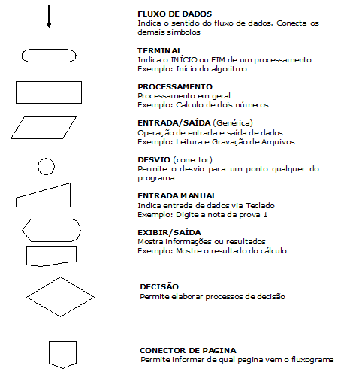

Figura 1: Blocos/símbolos da diagramação do fluxograma

2.2 Da Situação-Problema e Respectivo Fluxograma

Dada uma situação-problema, deve-se criar um fluxograma para um algoritmo que cumpra os requisitos abaixo listados:

- O algoritmo expresso deve atender o cálculo de média de um aluno;
- Receber todas as entradas necessárias para realizar o cálculo da média ponderada, descrita no item 3;
- Fórmula para a média final: ((NOTA1+NOTA2+NOTA3)/3*0,6)+(TRABALHO*0,4);
- Ao final da execução exibir o nome do aluno indicando o valor de sua média final, exemplo: Joao sua média final é igual a 7.5.
Assim, utilizando-se os blocos/símbolos anteriormente apresentados, em uma das forma de representação, vez que há blocos que cumprem a mesma função, é possível chegar-se ao fluxograma que segue abaixo:

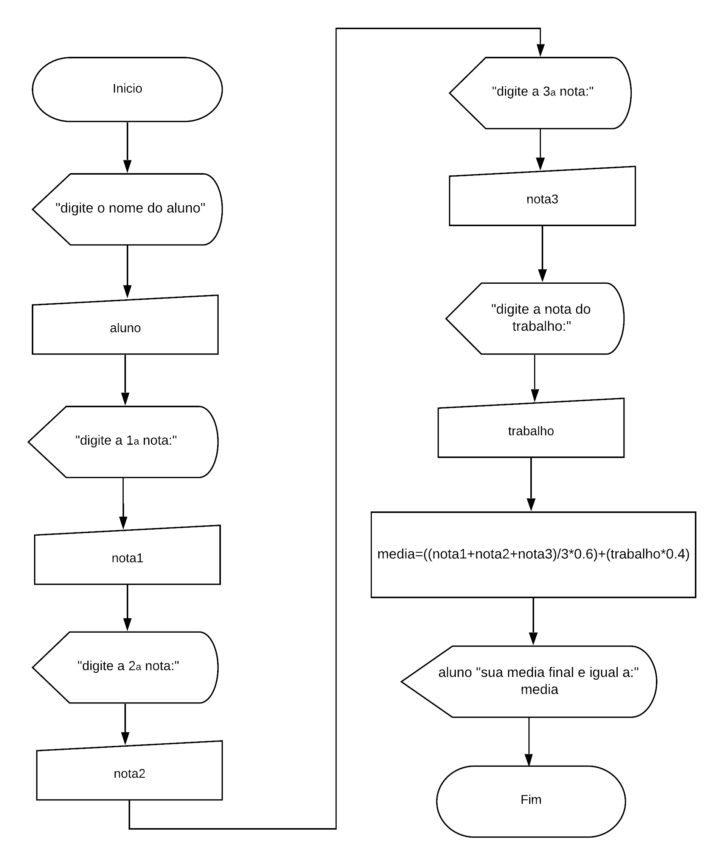
Figura 2: Fluxograma da Situação-Problema

2.3 Do Fluxograma com Indicação na Arquitetura do Computador

Na figura abaixo, se apresenta o fluxograma anterior com a indicação de onde, na arquitetura do computador, acontece cada passo do algoritmo;

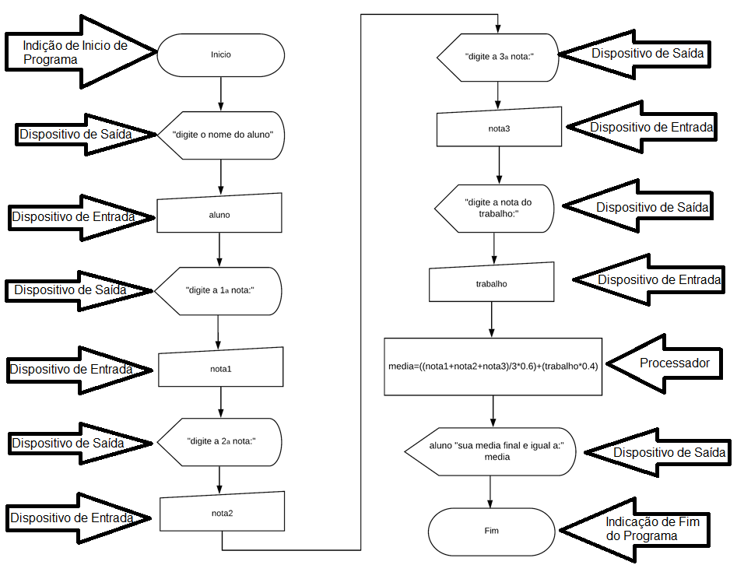

Figura 3: Fluxograma com indicação de onde na arquitetura do computador os processos acontecem

3. PSEUDOCÓDIGO E LINGUAGEM DE PROGRAMAÇÃO

Após a análise do fluxograma, a codificação se apresenta de forma mais plausível, pois no diagrama é possível identificar todos os passos do processo e, assim, iniciar com a escrita do código.
Outra ferramenta que pode auxiliar o aspirante a programador é a utilização de pseudocódigo.
3.1 Da Programação em Pseudocódigo

O pseudocódigo é uma forma de escrita de códigos que aproxima estes do português para que seja possível treinar a escrita de códigos sem que haja muitas dificuldades, vez que os comandos são escritos na linguagem corrente.
Um dos modelos de pseudocódigo é o Portugol, também conhecido como Português Estruturado.
Abaixo, segue a programação da situação-problema a qual se refere o item 2.2, todo feita em pseudocódigo:

Inicio
Variável real: nota1, nota2, nota3, trabalho, media;
Variável texto: aluno[20];

Escreva("digite o nome do aluno");
Leia aluno;

Escreva("digite a 1ª nota:");
Leia nota1;

Escreva ("digite a 2ª nota:");
Leia nota2;

Escreva("digite a 3ª nota:");
Leia nota3;

Escreva ("digite a nota do trabalho:");
Leia trabalho;

media=((nota1+nota2+nota3)/3*0.6)+(trabalho*0.4);

Escreva(aluno, "sua média final e igual a:", media);
Fim

3.2 Da Programação em Linguagem C/C++

A partir das ferramentas apresentadas anteriormente, que possibilitam uma melhor visão do programa que se deseja desenvolver, é possível escrever o algoritmo em linguagem de programação, de modo que se identifique que não há erros no código, conforme se apresenta a seguir:

#include <iostream>
using namespace std;
main(){

float nota1, nota2, nota3, trabalho, media;
char aluno[20];

cout<<"digite o nome do aluno";
cin>>aluno;

cout<<"digite a 1ª nota:";
cin>>nota1;

cout<<"digite a 2ª nota:";
cin>>nota2;

cout<<"digite a 3ª nota:";
cin>>nota3;

cout<<"digite a nota do trabalho:";
cin>>trabalho;

media=((nota1+nota2+nota3)/3*0.6)+(trabalho*0.4);

cout<<aluno<<"sua media final e igual a:"<<media;

}

4. CONCLUSÃO

Diante de todo o exposto, pode-se concluir que tanto o fluxograma quanto o pseudocódigo, são ferramentas que auxiliam, principalmente o aspirante a programador, a idealizar e pré-organizar o código que se deseja desenvolver, vez que possibilita uma visão ampla e a plausibilidade do algoritmo programa a ser criado.

REFERÊNCIAS

TEXERA, Gabriel Giaretta; SILVA, Paula Francine; MUNIZ, Jonathan. Fluxogramas, diagrama de blocos e de Chapin no desenvolvimento de algoritmos. Disponível em: <https://www.devmedia.com.br/fluxogramas-diagrama-de-blocos-e-de-chapin-no-desenvolvimento-de-algoritmos/28550>. Acesso em 30/09/2019;

BORGES, Hélio Ferreira; SILVA, Ariel Fernando Saraiva da. Utilização do Portugol no Ensino em Cursos de Computação. Disponível em: <https://www.devmedia.com.br/portugol-no-ensino-de-ciencias-da-computacao/21464>. Acesso em 30/09/2019;

